ЛАБОРАТОРНАЯ РАБОТА № 8
ТЕМА: DOCKER: ОСНОВЫ РАБОТЫ С КОНТЕЙНЕРАМИ
Цель работы: освоить основные принципы работы с Docker, научиться
создавать, запускать и управлять контейнерами, а также работать с Docker-
образами.

Задание

Условие
1. Установка Docker
o Установите Docker на вашу систему.
o Проверьте корректность установки командой docker --version.
2. Работа с образами
o Загрузите образ nginx из Docker Hub.
o Запустите контейнер на основе этого образа и откройте веб-страницу Nginx в браузере.
3. Создание пользовательского образа
o Напишите Dockerfile для создания образа с простым веб-приложением на Python (например, Flask).
o Соберите образ и запустите контейнер.
4. Работа с томами (Volumes)
o Создайте том и подключите его к контейнеру для сохранения данных.
o Убедитесь, что данные сохраняются после перезапуска контейнера.
5. Сеть в Docker
o Создайте два контейнера (например, веб-сервер и базу данных).
o Настройте сеть для взаимодействия между ними.
6. Docker Compose
o Напишите файл docker-compose.yml для развёртывания многоконтейнерного приложения (например, веб-сервер + БД).
o Запустите приложение с помощью Docker Compose.
7. Очистка ресурсов
o Удалите все созданные контейнеры, образы и тома. Все задания должны быть выполнены и представлены в виде отчёта с описанием шагов и скриншотами результатов.

Результат
- Этот отчёт представляет собой пошаговый анализ выполнения заданий по работе с Docker. Вначале была проведена установка Docker на систему и проверена его работоспособность командой docker --version.

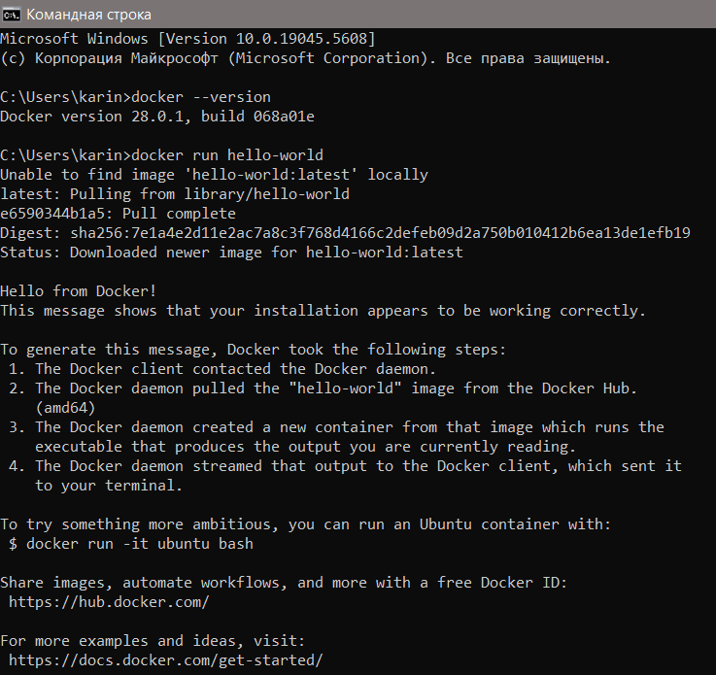
- После этого был загружен образ nginx из официального репозитория Docker Hub с помощью команды docker pull nginx, а затем контейнер на его основе был запущен командой docker run -d -p 8080:80 --name mynginx nginx. Проверка веб-страницы http://localhost:8080 показала стандартное приветствие Nginx, что подтверждало успешный запуск контейнера.
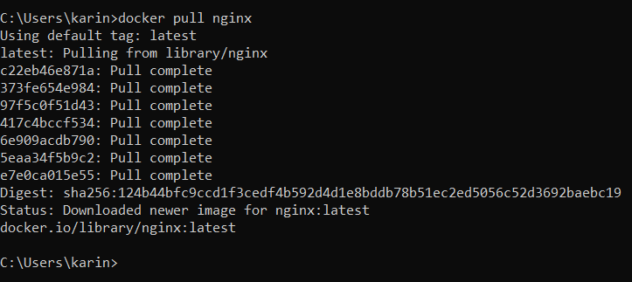
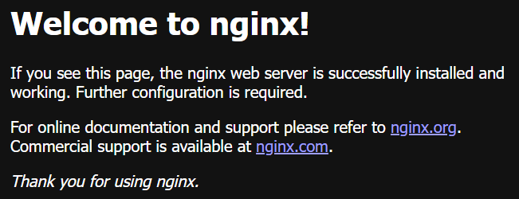

- Следующим шагом стало создание пользовательского образа. Был написан Dockerfile, который задавал конфигурацию сборки веб-приложения на Flask, включал установку Python и необходимых библиотек. В коде app.py создавалось простое веб-приложение, которое при обращении к корневому маршруту отображало текст "Простое веб-приложение работает!". Образ был собран командой docker build -t myflaskapp ., а затем контейнер запущен с пробросом порта docker run -d -p 5000:5000 myflaskapp. Проверка веб-страницы http://localhost:5000 подтвердила успешную работу приложения.
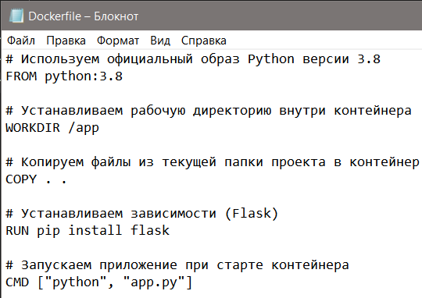
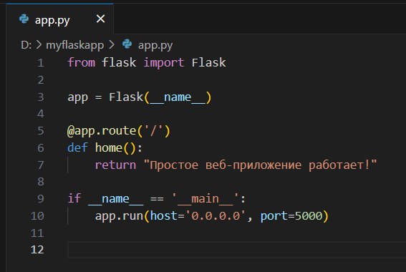
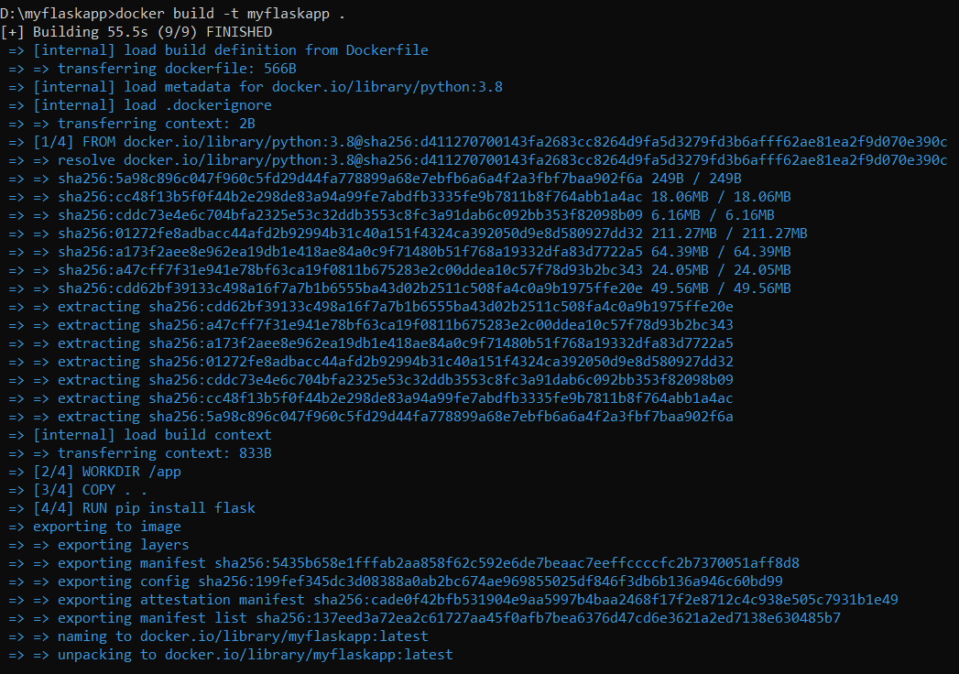

- После этого была протестирована работа с томами. Создан том mydata (docker volume create mydata), который затем был подключён к контейнеру Nginx при его запуске. Проверка каталога /usr/share/nginx/html внутри контейнера показала наличие стандартных файлов index.html и 50x.html. Далее был создан файл test.html с тестовым содержимым, который оставался доступным после перезапуска контейнера, подтверждая успешность сохранения данных внутри тома.
D:\myflaskapp>docker volume create mydata
mydata
D:\myflaskapp>docker run -d -p 8080:80 -v mydata:/usr/share/nginx/html --name mynginx nginx
35d9dea6a2049f2efb35893a03e9aa0a2d84be744269f92b7cc5ba6344e3abee

D:\myflaskapp>docker restart mynginx
mynginx

D:\myflaskapp>docker exec -it mynginx ls /usr/share/nginx/html
50x.html index.html

D:\myflaskapp>docker exec -it mynginx cat /usr/share/nginx/html/index.html
<!DOCTYPE html>
<html>
<head>
<title>Welcome to nginx!</title>
<style>
html { color-scheme: light dark; }
body { width: 35em; margin: 0 auto;
font-family: Tahoma, Verdana, Arial, sans-serif; }
</style>
</head>
<body>
<h1>Welcome to nginx!</h1>
<p>If you see this page, the nginx web server is successfully installed and
working. Further configuration is required.</p>

<p>For online documentation and support please refer to
<a href="http://nginx.org/">nginx.org</a>.<br/>
Commercial support is available at
<a href="http://nginx.com/">nginx.com</a>.</p>

<p><em>Thank you for using nginx.</em></p>
</body>
</html>

D:\myflaskapp>docker exec -it mynginx bash
echo "Тестовая страница Nginx" > /usr/share/nginx/html/test.html
exit
root@35d9dea6a204:/# echo "\320\242\320\265\321\201\321\202\320\276\320\
262\320\260\321\217 \321\201\321\202\321\200\320\260\320\275\320
\270\321\206\320\260 Nginx" > /usr/share/nginx/html/test.html
root@35d9dea6a204:/# exit
exit

D:\myflaskapp>docker exec -it mynginx file -i /usr/share/nginx/html/test.html
D:\myflaskapp>docker restart mynginx
mynginx

D:\myflaskapp>docker exec -it mynginx ls /usr/share/nginx/html
50x.html index.html test.html

- На следующем этапе была протестирована работа сети между контейнерами. Создана виртуальная сеть `mynetwork`, затем запущены два контейнера: веб-сервер `nginx` и база данных `mysql`, подключённые к одной сети. Проверка связи между контейнерами проводилась с помощью `curl http://webserver` внутри контейнера MySQL. Полученный ответ веб-сервера подтвердил успешное взаимодействие между контейнерами.

D:\myflaskapp>docker network create mynetwork
a325f6675de24e6026d81639950533d86abe3455395dac09f1af8cb97787866
D:\myflaskapp>docker network ls
NETWORK ID NAME DRIVER SCOPE
acb5fdbfb847 bridge bridge local
d58bfb67d7eb host host local
a325f6675de2 mynetwork bridge local
a800c281bfe1 none null local

D:\myflaskapp>docker run -d --network=mynetwork --name webserver nginx
06bf8fc1b9d1c1538cc7b796313e401359437c2b526a25a4dd6070fb86b8ccad

D:\myflaskapp>docker run -d --network=mynetwork --name database -e MYSQL_ROOT_PASSWORD=example mysql
D:\myflaskapp>docker ps
CONTAINER ID IMAGE COMMAND CREATED STATUS PORTS NAMES
12f18fd9ceff mysql "docker-entrypoint.s…" 28 seconds ago Up 25 seconds 3306/tcp, 33060/tcp database
06bf8fc1b9d1 nginx "/docker-entrypoint.…" About a minute ago Up About a minute 80/tcp webserver
35d9dea6a204 nginx "/docker-entrypoint.…" 9 minutes ago Up 3 minutes 0.0.0.0:8080->80/tcp mynginx
0ee79c78eaf7 myflaskapp "python app.py" 17 minutes ago Up 17 minutes 0.0.0.0:5000->5000/tcp amazing_lamport

D:\myflaskapp>docker exec -it database bash
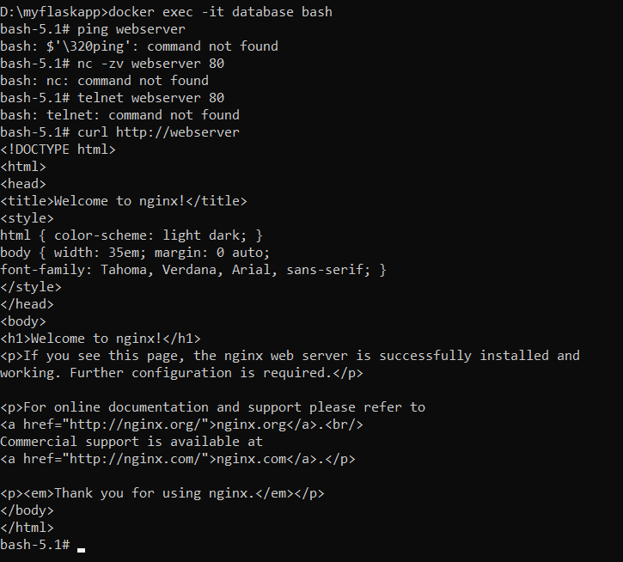
- Далее для удобного управления контейнерами был написан `docker-compose.yml`, который включал описание сервисов `web` и `db`. Запуск приложения выполнялся с помощью `docker-compose up -d`, после чего проверка через `docker ps` показала, что оба контейнера успешно работают.
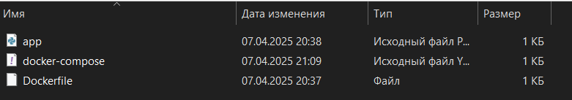
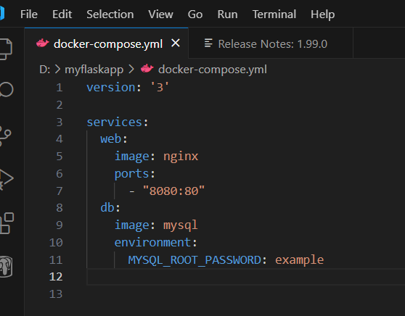
docker-compose up -d
docker ps
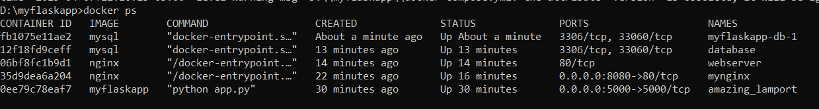


- В заключении была проведена очистка ресурсов, чтобы удалить созданные контейнеры, образы и тома.
Удаление контейнеров:
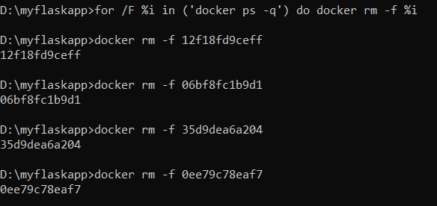
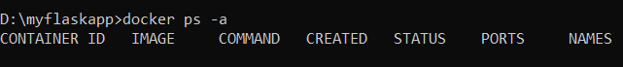
Удаление образов:
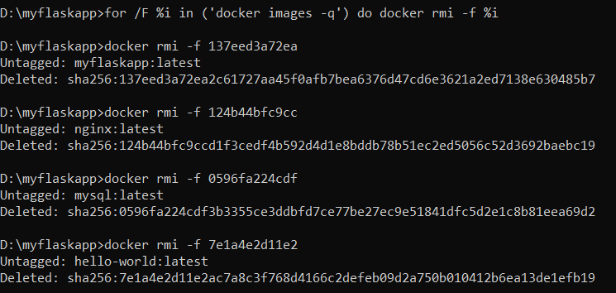


Удаление томов:
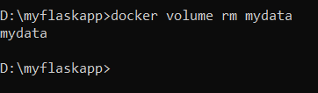
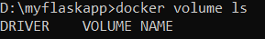
Таким образом, все этапы работы с Docker были выполнены в полном объёме. Был протестирован запуск контейнеров, работа с пользовательскими образами, создание и хранение данных в томах, настройка сетевого взаимодействия, управление контейнерами через Docker Compose и очистка ресурсов. После выполнения всех команд система полностью очищена от временных файлов, а процессы работы с Docker освоены и продемонстрированы на практике.

